**Mes chers élèves, bonjour !**

Αγαπητοί μου μαθητές, γεια σας!

Ελπίζω να είστε όλοι καλά και εύχομαι σε σας και τις οικογένειές σας καλή υγεία και καλό κουράγιο.

**BON COURAGE !**

Ελπίζω σύντομα να είμαστε σε θέση να επικοινωνήσουμε καλύτερα μέσω της ψηφιακής τάξης των Γαλλικών στην πλατφόρμα e-me ή ακόμα και «σε ζωντανή σύνδεση».

Στην ψηφιακή τάξη θα έχετε την ευκαιρία να δείτε και τις απαντήσεις των παρακάτω ασκήσεων για να ελέγξετε την επίδοσή σας. Είμαι σίγουρη ότι θα τα καταφέρετε μια χαρά!

<https://e-me.edu.gr/groups/Gallika-ST-41>

**Άσκηση 1: Ανάγνωση και ερωτήσεις πολλαπλών επιλογών**

Ας ξεκινήσουμε με κάτι που σας διασκέδασε πολύ: **Arthur ! Arthur !**

[Ο «αγαπημένος» διάλογος βρίσκεται φυσικά στη σελίδα 12 του καινούργιου βιβλίου, πάνω πάνω: Άγνωστες λέξεις έχετε βεβαίως γράψει στο τετράδιό σας, καθώς και πάνω στο βιβλίο σας (στις εικόνες).]

Α) Θα ήθελα να σταματάτε το ηχογραφημένο αρχείο (mp3) και να επαναλαμβάνετε τα λόγια των ηρώων, όπως κάνουμε στην τάξη. Αυτή η άσκηση θα σας βοηθήσει να βελτιώσετε την προφορά σας!

Εικόνα που περιέχει κείμενο, υπογραφή

Περιγραφή που δημιουργήθηκε αυτόματα

Β) Αφού ξαναδιαβάσατε το διάλογο, βρείτε τη σωστή απάντηση (μία από τις τρεις) μέσα από το κείμενο:

1. Pourquoi Arthur ne prend pas sa douche ?
2. Parce qu’il est huit heures.
3. Parce qu’il a sommeil.
4. Parce qu’il a faim.
5. Pourquoi Arthur ne prend pas son petit déjeuner ?
6. Parce qu’il n’a pas faim.
7. Parce qu’il est onze heures.
8. Parce qu’il se dépêche.
9. Pourquoi Arthur ne prend pas le bus scolaire ce matin ?
10. Parce qu’il est neuf heures.
11. Parce qu’il n’a pas école aujourd’hui.
12. Parce qu’il prend sa douche.

**Άσκηση 2: Σωστό\Λάθος**

A) Η παρακάτω εικόνα θα σας βοηθήσει να θυμηθείτε τις καθημερινές δραστηριότητες που έχουμε μάθει:

[Και για να προλάβω τυχόν διαμαρτυρίες «αυτό δεν το έχουμε μάθει!», σημειώστε κι αυτά:

**Je vais à l’école** = Πηγαίνω στο σχολείο και **Je suis chez-moi** = Είμαι στο σπίτι μου]

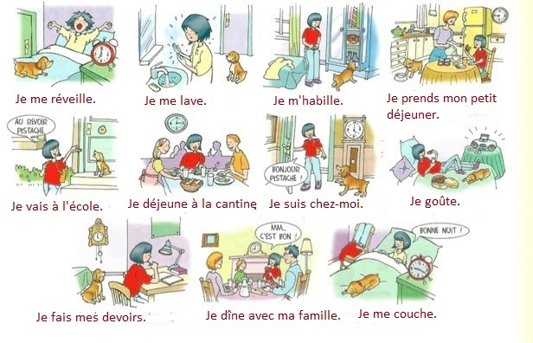

B) Παρατηρήστε προσεκτικά την εικόνα και βάλτε √ στη στήλη VRAI (ΑΛΗΘΕΣ) αν η πρόταση ισχύει ή FAUX (ΨΕΥΔΕΣ) εάν η πρόταση είναι λάθος. Ας πούμε ότι η κοπέλα στις εικόνες λέγεται Mathilde !

|  |  |  |
| --- | --- | --- |
|  | VRAI | FAUX |
| Mathilde se réveille à midi. |  |  |
| Mathilde prend sa douche le matin. (=το πρωί) |  |  |
| Elle met une jupe. |  |  |
| Elle prend un bon petit déjeuner. (=ένα καλό πρωϊνό) |  |  |
| Son chien (=σκύλος) s’appelle Pistache. |  |  |
| Elle déjeune avec sa famille. |  |  |
| Elle rentre chez-elle (=επιστρέφει) à 13h 30. |  |  |
| Elle goûte à la cuisine. (=στην κουζίνα) |  |  |
| Elle fait ses devoirs. |  |  |
| Elle dîne avec sa famille. |  |  |
| Elle se couche tôt. (=νωρίς) |  |  |

**Άσκηση 3: Συμπληρώστε τις λεζάντες που λείπουν**

Συμπληρώστε τις λεζάντες των εικόνων, ακολουθούν μια λογική σειρά. Βάλτε τα ρήματα στο 3ο πρόσωπο (Δηλαδή όχι στο **Je**, αλλά στο **elle** ή στο **il** – ναι, έχει και μερικά αγόρια!). Για να μην κάνετε λάθος, μπορείτε να συμβουλευθείτε τον πίνακα της άσκησης 2 ή το βιβλίο σας!

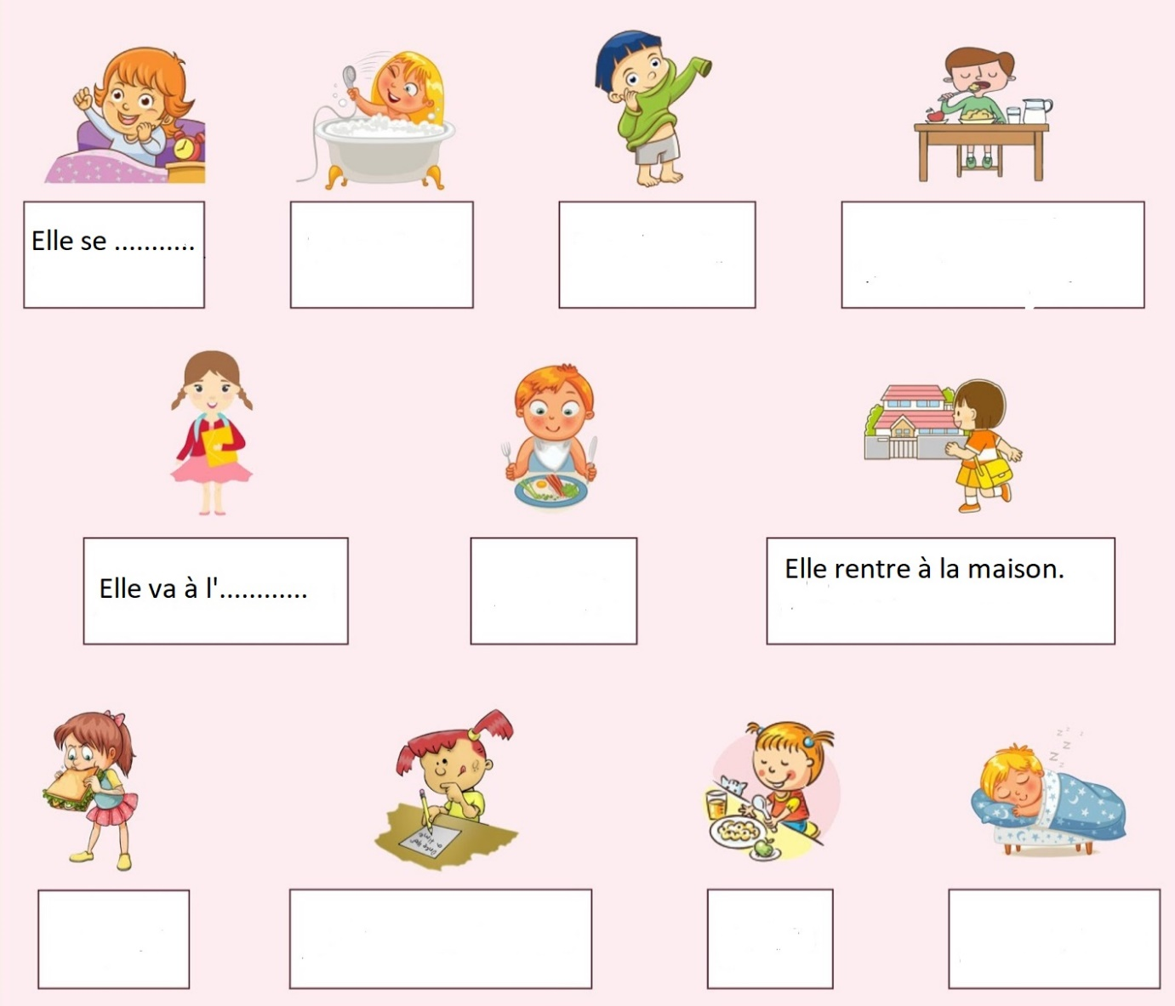

**Άσκηση 4: Παίζουμε;**

Δοκιμάστε ένα παιχνίδι που έφτιαξε μια καλή συνάδελφος, θα το βρείτε στον παρακάτω σύνδεσμο: (Κρατήστε πατημένο το πλήκτρο Ctrl και κάντε κλικ πάνω στον σύνδεσμο)

[Μη δίνετε σημασία στον χρόνο, κάντε κλικ πάνω στα κουτάκια και σύρετέ τα πάνω στη σωστή μετάφραση, δεν είναι ανάγκη να τα κάνετε με τη σειρά!]

[http://www.superteachertools.us/speedmatch/speedmatch.php?gamefile=5295#.XnoSh3JS-M9](http://www.superteachertools.us/speedmatch/speedmatch.php?gamefile=5295%23.XnoSh3JS-M9)